SOMMAIRE

- ARCHITECTURE ET DESCRIPTION DES EQUIPMENTS
- ARCHITECTURE D’INTERCONNEXION VOIX
- ARCHITECTURE D’INTERCONNEXION DATA
- REFERENCE TECHNOLOGIQUES
- CONFORMITE PROGICIEL
- INTEGRATION DE NOTRE SOLUTION CRM

- PLAN DE CONTINUITE D’ACTIVITE
- REDONDANCE DES SOURCES D’ENERGIE
- SOLUTION DE STOCKAGE ET ARCHIVAGE
- SOLUTIONS DE SITE REDONDANT.
- GESTION DES INCIDENTS
- POLITIQUE DE SECURITE DS DONNES :
- GESTION DES IDENTITES ET CONTROLE D’ACCES
- SECURITE DES DONNEES
- SECURITE DE L’INFRASTRUCTURE
- SECURITE LOGICIELLES
- SYNTHESE DES EQUIPEMENTS TECHNIQUES

- ARCHITECTURE ET DESCRIPTION DES EQUIPMENTS
  - Interconnexion centralisée de gestion des appels :
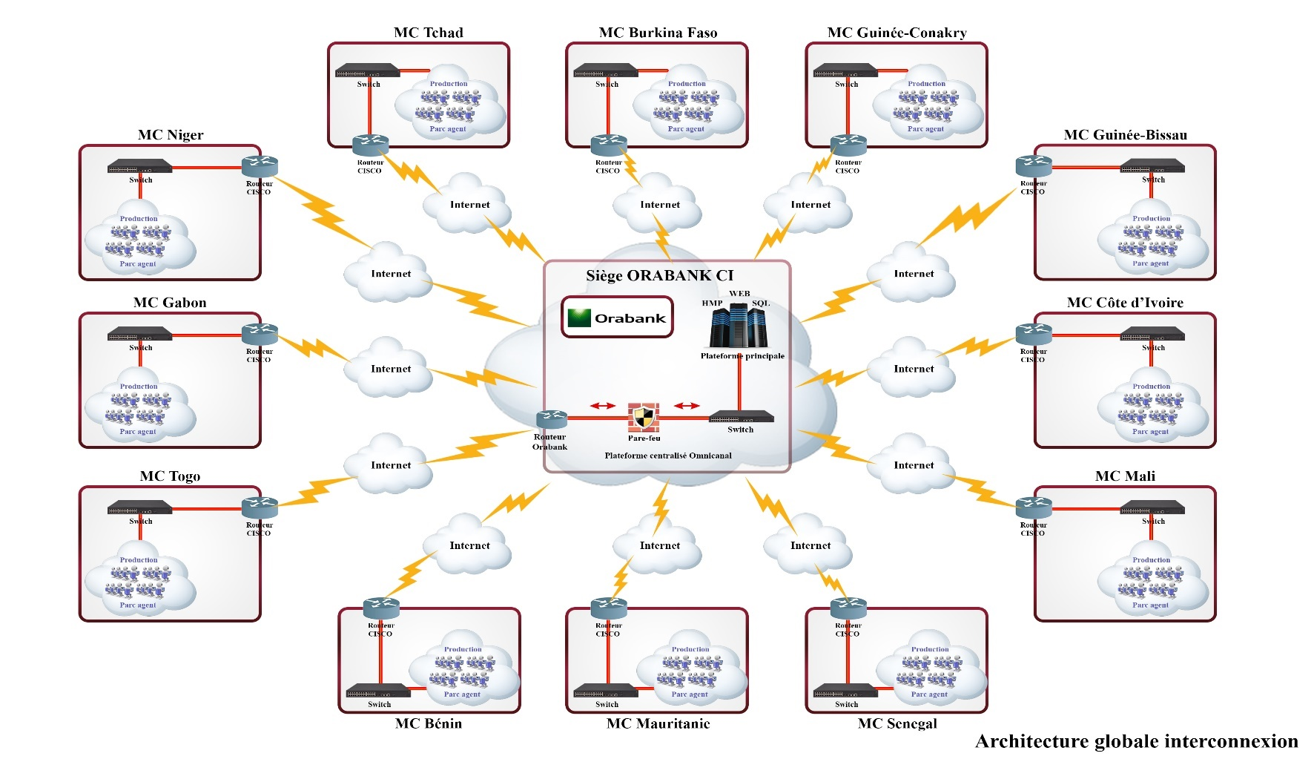

Description :
Ci-dessus notre architecture centralisée que nous mettrons en place dans ce cadre de la gestion des appels client pour votre banque.
La plateforme centralisée sera hébergée pour des raison de disponibilité et redondance des services d’Energie dans un Data center fournisseur de solution ou dans un de vos Data center. Les appels de chaque pays seront convergés vers cette plateforme Omnicanal via la VoIP (Voix sur IP) qui sera établi avec nos site de production où l’interconnexion avec les opérateurs est établie.
Chaque filiale disposera de son SDA configurée sur la plateforme du CRM ce qui facilitera le routage selon le pays de la filiale d’où l’appel est initié vers le centre de contact correspondant. Le CRM sera accessible pour différents sites de production via un navigateur avec le protocole SSL.
Afin d’assurer une redondance dans la gestion des services client pour chaque site de production en cas d’indisponibilité du site centralisé ou souci lié a la connexion Internet, nous avons prévu de disposer chaque site de la plateforme de gestion omnicanal avec de licence limitée le temps le souci rencontré ne puis etre rétabli. Dans ce cas le site assure un service minimum. Nous optons pour cette plateforme centralisée afin d’avoir une vue 360 sur les activités de toutes les filiales de ORABANK et assurer des services de continuité d’activité a toutes les filiales. Cette architecture permettra aussi en cas d’indisponibilité totale d’un site de production, de permettre à autre site se trouvant dans la meme région que cette dernière de prendre le relais. Nous envisageons une capacité de 90 Licences agents et 135 Licences voix. Ce qui permettra de staffer jusqu’à 5 agents + 1 superviseur par site. Ces licences peuvent etre upgrader à tout moment en fonction de l’évolution des appels reçus
Un serveur Vocal Interactif (SVI) dynamique et interactif pourra etre mise en place afin de reponse aux requêtes de type informatif selon chaque pays. CE qui permettra de répondre à plus de 70 % des demandes sans demander un téléconseiller.
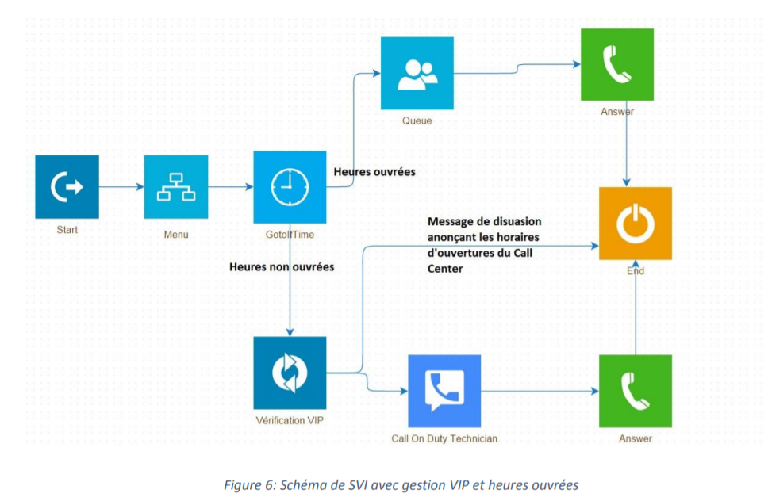

Ci-dessous l’architecture à mettre en place sur chaque site de production :

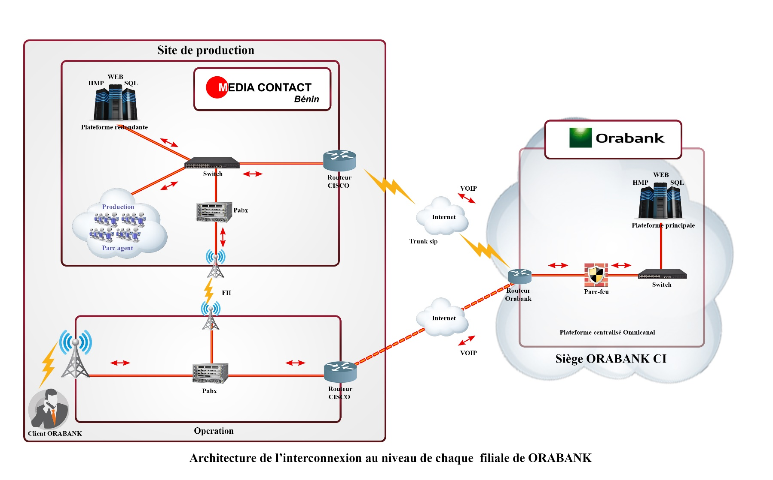

Description :
Pour permettre une redondance à chaque site de production permettant aussi d’assurer une continuité de service de premier niveau, nous mettons une mini plateforme de production omnicanal sur chaque site de production avec une image de sa configuration qui se trouve sur la plateforme centralisée. Ce qui permettra en cas d’impossibilité de plus d’une heure (1h) d’accéder à la plateforme centralisée de continuer pas assister les clients d’ORABANK par sa plateforme en interne. Dans ce cas, les agents, au moins 2 Licences agents + 1licence Superviseur par site) vont se connecter sur le lien de la plateforme local. Le routage des appels de l’opérateur dans ce cas, sera redirigé en direction de la plateforme local a travers une configuration à faire par le L’IT local.

  - Architecture d’interconnexion avec l’opérateur sur chaque site de production
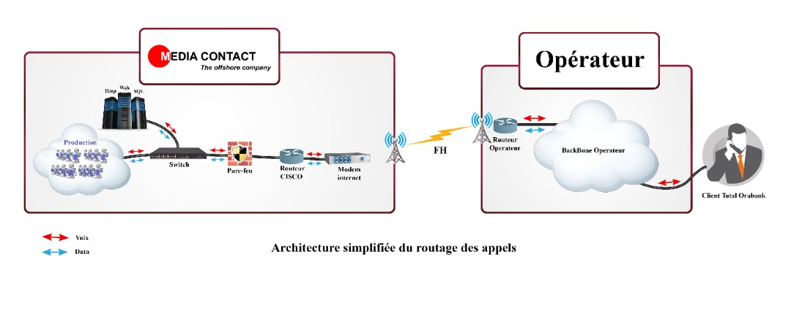
Commentaires :

- Quand un client d’ORABANK compose le numéro du service client mise à disposition, l’appel est redirigé vers la plateforme de l’opérateur qu’on aurait choisi. Ce dernier renvoie l’appel vers le call center de Media Contact center ;
- Les appels, une fois sur la plateforme Omnicanal de Media Contact priorité pour être pris en charge par les téléconseillers selon le canal par lequel le client contact le service client.

Dans le cadre de l’émission d’appel, l’architecture de routage ne change pas.
Ci-dessous une description de routage des appels sortant depuis le call center vers les abonnés d’ORABANK :
- Un fichier client est injecté dans la base d’appel du CRM Omnicanal ;
Ce dernier grâce à sa puissante fonction prédictive se charge de numéroter et router les appels vers le MSC (Mobile services Switching Center) de l’opérateur qui l’achemine vers les différentes antennes relais jusqu’à atteindre celle de la zone où se trouve l’abonné. Le téléphone de l’abonné sonne et il est mis en relation avec le téléconseiller.
- Différentes règles sont mises en place pour ne permettre que les appels issus de la base client. Tout autre tentative est rejetée par le système

  - REFERENCE TECHNOLOGIQUE
Configuration matérielle des postes des téléconseillers

Configuration matérielle
Carte mère | Processeur | Intel core i7 CPU (2.4 Ghz)
Carte mère | Mémoire | 16 Go
Stockage | Disque dur | 250 GO SSD
Ecran | 24 Pouce FHD
Résolution de l'écran |  | 1920 x 1080
Casque | AXTEL Prime HD duo | Anti -bruit

Configuration logicielle des postes des téléconseillers
Nos positions de travail sont équipées de matériels et logiciels ci-dessous. Des installations pourront se faire sur demande d’ORABANK en fonction des besoins des applications métiers à déployer sur le poste des téléopérateurs.

TYPE | EDITEUR | LOGICIEL | VERSION
Conseillers

OS | Microsoft | Windows 10 Pro 64 bits | 64 Bits
Bureautique | Microsoft | Suite Office 2013
Antivirus | ESET Endpoint | ESET | 8.1
Superviseurs
OS | Microsoft | Windows 10 Pro 64 bits | 64 Bits
Bureautique | Microsoft | Suite Office 2019
Messagerie | Microsoft | Microsoft Exchange 2010
Antivirus | ESET Endpoint | ESET | 8.1

- CONFORMITE PROGICIEL
Pour la gestion de votre call center, MEDIA CONTACT vous proposons un CRM Omnicanal qui permet d’assurer un niveau de service homogène pour l’ensemble de vos clients, en orientant les demandes clients en fonction des SLAs, des profils clients et des disponibilités des téléopérateurs. D’où une console de traitement unique pour l’ensemble des canaux digitaux, incluant les emails, les réseaux sociaux et les messageries (audio, vidéo, texte).
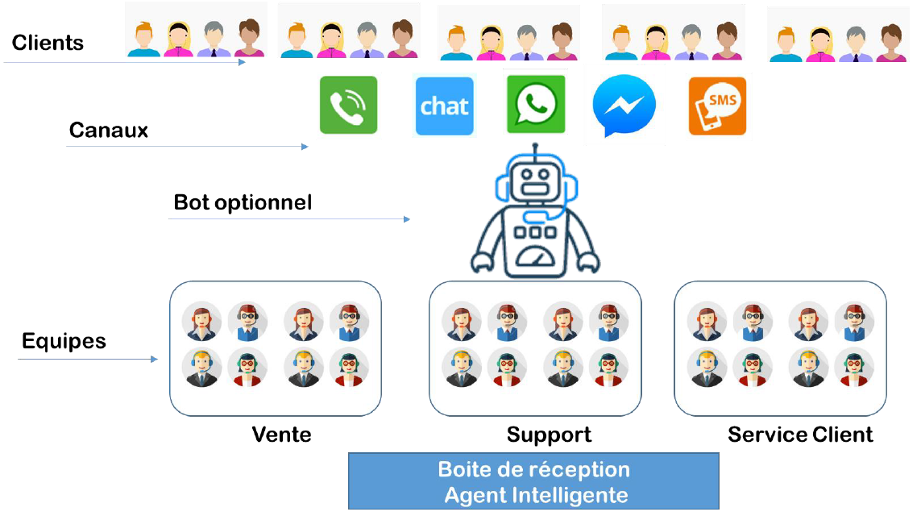
Les avantages du CRM Omnicanal que nous mettons à votre service client sont les suivantes :
- Une boite de réception intelligente ;
- Une gestion d’équipe simple et intuitive ;
- Une plateforme ouverte à l’intégration de vos CRM, ERP, etc…
- Des Robots pour vous concentrer sur l’essentiel ;
- L’intelligence artificielle pour apprendre en continu ;

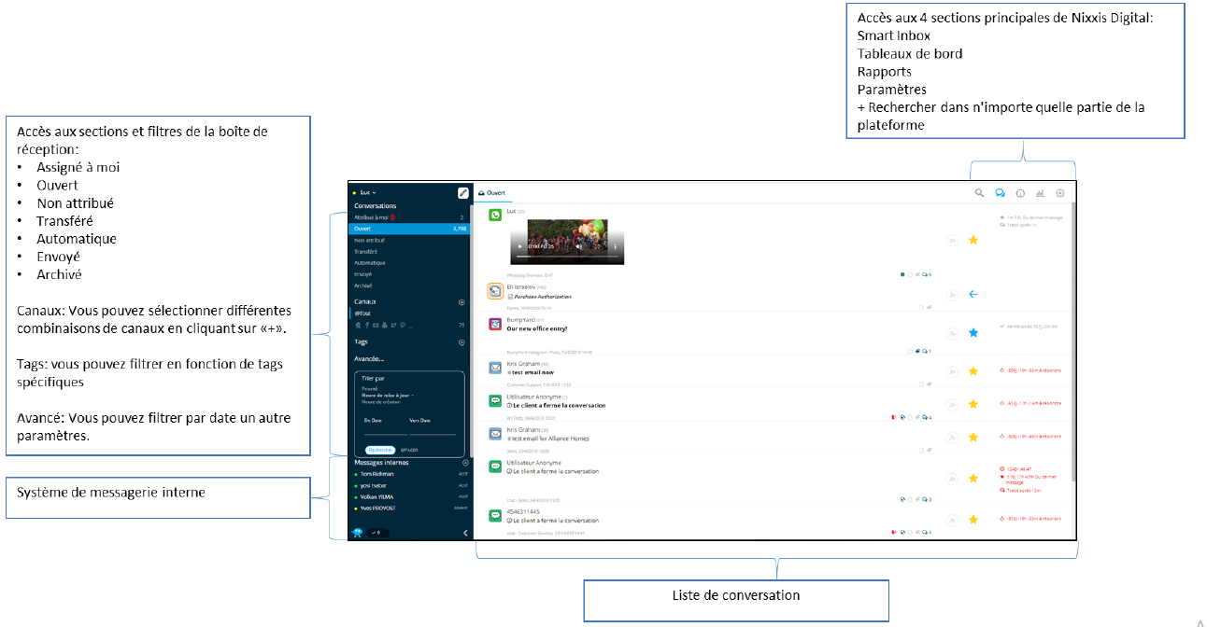
Interface agent permettant la centralisation des requêtes provenant de différents canaux vers une seule interface agent

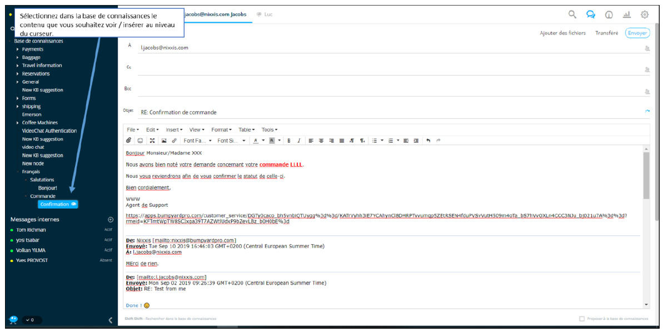
L’éditeur d’email permet un traitement complet incluant l’insertion automatique de texte.

Ci-dessous le récapitulatif des fonctionnalités de la solution omnicanal proposée.

Solution OMNICANAL
FONCTIONNALITES | Gestions des requêtes traditionnelles | Reception et émission d’appels
FONCTIONNALITES | Gestions des requêtes traditionnelles | SMS
FONCTIONNALITES | Chat bot | Bot
FONCTIONNALITES | Chat bot | Intelligence Artificielle
FONCTIONNALITES | Gestions des requêtes des réseaux sociaux et application de messagerie | Facebook
FONCTIONNALITES |  | Twitter
FONCTIONNALITES |  | Instagram
FONCTIONNALITES |  | Youtube
FONCTIONNALITES |  | Mail
FONCTIONNALITES | Gestions des requêtes du SITE WEB | Whatsapp
FONCTIONNALITES | Gestions des requêtes du SITE WEB | Hangout
FONCTIONNALITES | Gestions des requêtes du SITE WEB | Messenger
FONCTIONNALITES | Gestions des requêtes du SITE WEB | Chat
FONCTIONNALITES | Gestions des requêtes du SITE WEB | Chat vocal
FONCTIONNALITES | Gestions des requêtes du SITE WEB | Vidéo chat
FONCTIONNALITES | Autres Spécificités | Survey satisfaction client
FONCTIONNALITES | Autres Spécificités | Suivi parcours client d'un outil de contact vers un autre
FONCTIONNALITES | Autres Spécificités | Reporting détaillés de tous les KPI
FONCTIONNALITES | Autres Spécificités | Exportations des statistiques en format EXCEL ou PDF

Prise en charge de requêtes provenant de canaux divergents sur la même plateforme.
Ici l’agent pourra sélectionner parmi les canaux qu’il est autorisé à voir ceux qui doivent apparaitre dans la boite à message commune.
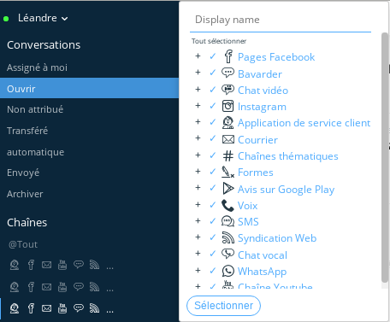

Une série d’indicateurs de performance clés sont proposés afin de constituer un tableau de bord sur mesure pour chaque utilisateur. Ces indicateurs reprennent les données en temps réels pour les canaux qui sont pris en compte par le profil de l’utilisateur. Chacun des indicateurs peuvent être activés ou cachés en fonction des besoins du superviseur ou de l’utilisateur.
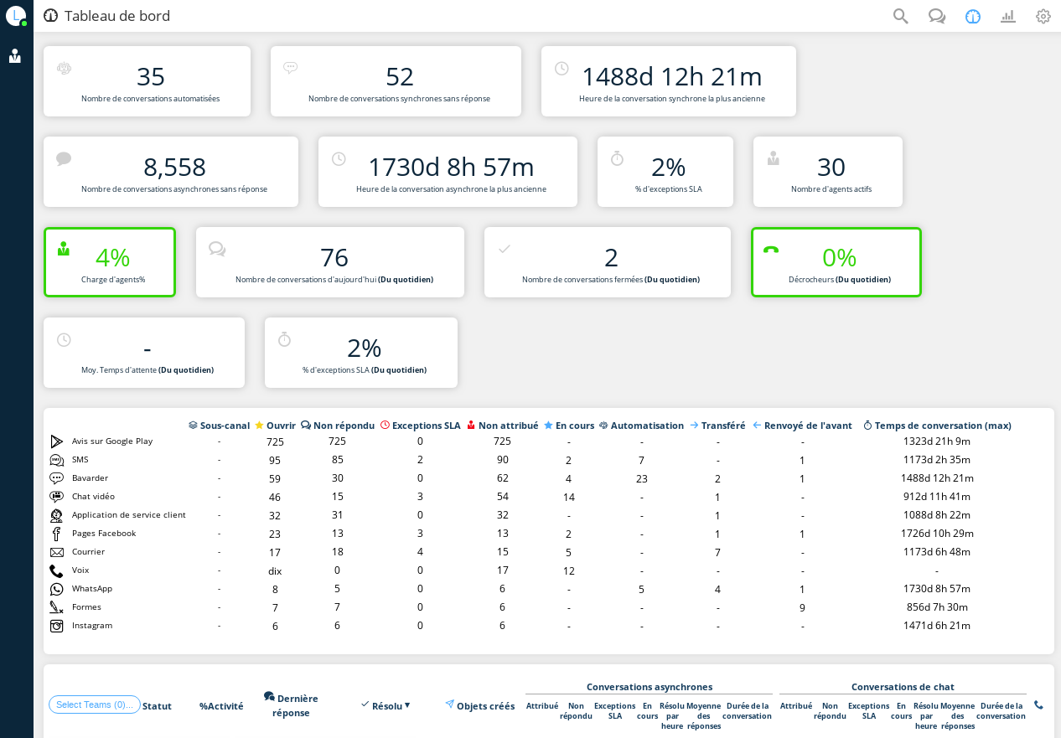

- INTEGRATION DE NOTRE SOLUTION CRM
Les scénarios montre le parcours des abonnées dans notre CRM.

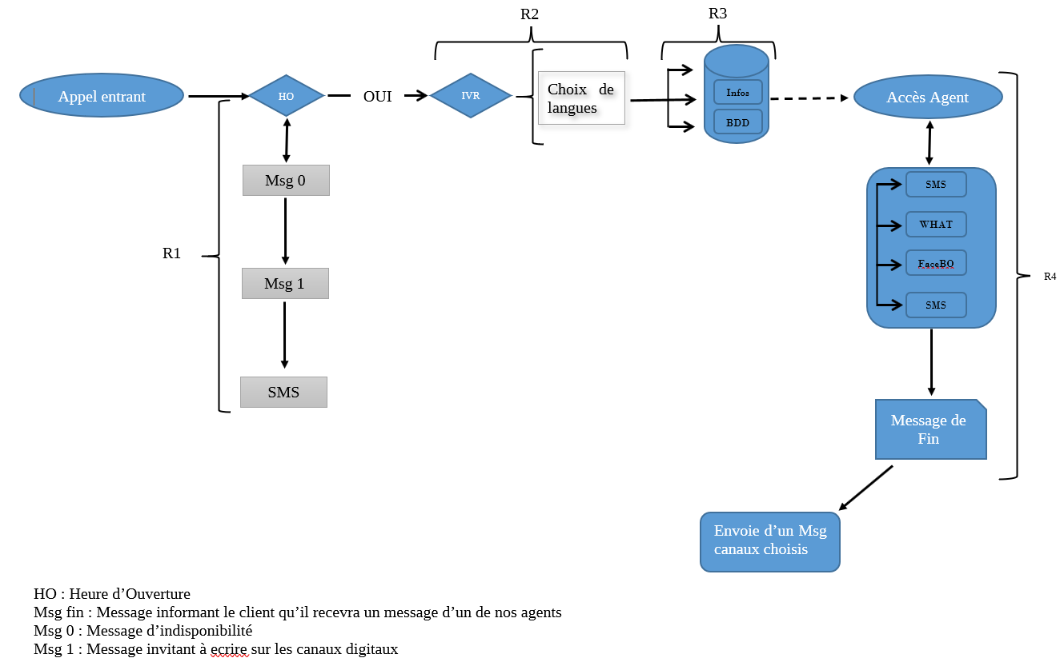
R1 : Lors de l’appel, le système vérifie la disponibilité de l’IVR. Sinon passe le message d’indisponibilité limité l’abonné à nous contacté à nos heures ouvrées
R2 : Si l’IVR accessible, vérifier dans les bases de données si le numéro a déjà contacté le call. Si oui, aller directement dans le menu de langue choisi précédemment. Sinon, permettre le choix de langue (local ou international) anglais, français, fon, minan, arabe etc .. .
R3 : Apres le choix de langue, les différents menus s’offrent au client pour naviguer dans l’IVR pour avoir la bonne information. Si le client souhaite interagir directement ou avoir certaines informations.
R4 : Si le client n’a pas trouvé satisfaction et souhaite parler à un agent, le système redirige l’appel dans la file agent en fonction de son payé et de la langue qu’il souhaite parler.

- PLAN DE CONTINUITE D’ACTIVITE

Un ensemble de mesure visant à assurer, selon divers scénarios de crise (face à des pannes techniques, incendie y compris des crises sanitaires et politiques), le maintien des prestations de service. Il s’agit :
- Redondance des sources d’Energie
- Solution de stockage et archivage
- Et des solutions de site redondant.

  - Redondance des sources d’Energie
Afin d’assurer une continuité de service, une politique de redondance de nos sources d’énergie sont mise en place. Ainsi deux groupes électrogènes (un pour le bâtiment tout entier et le second pour MEDIA CONTACT meme) sont disponible pour prendre le relais en cas d’indisponibilité de courant électrique du fournisseur. Tous nos espaces sont sur des onduleurs d’une autonomie de 30 minutes pouvant assurer la continuité en attendant que le groupe électrogène le prennent le relais dans les 2 minutes maximum qui suivront la coupure du courant.
  - Solution de stockage et archivage
Notre politique en fonction du volume de données et de la durée de conservation de l’information. Les données sauvegardées sont :
  - Fichiers serveurs (les points de restaurations),
  - Documents contractuels (employés et clients),
  - Bases de données de nos applications internes et de production (interactions clients avec le call center),
  - Les sauvegardes de configuration d’équipement réseaux (routeur, switch, Pare-feu, Media Gateway) ;
  - Etc …

  - Solutions de site redondant.
Notre approche prend en compte l’architecture centralisé proposée. Ce qui permettra en cas d’indisponibilité d’un de nos sites de production d’affecter sa file d’attente aux agents d’une autre site de production pour prendre le relais.

- GESTION DES INCIDENTS
Pour tout disfonctionnement, le gestionnaire de compte coté MEDIA CONTACT, devra informer ORABANK dans les minutes qui suivent (T<10 mn) selon la procédure suivante.
Incident

Informer le point focal ORABANK par appel

Envois de mail
Résolution ticket :
Envois mail avec un rapport de la cause

(T<10 mn).

TYPE D'INCIDENT | CAUSES POSSIBLES | SOLUTION | TEMPS DE RESOLUTION
Patch Hermès | Mise à jour du CRM par le fournisseur | Aucune | Allant jusqu'à 4h de temps
Reboot serveur | Services lents, Mémoire surchargée | Reboot immédiat des serveurs | Allant jusqu'à 30 min
Arrêt d'un service (SQL, On net , Slave) | Service planté | Redémarrage des services concernés. | -
Soucis d'énergie | Coupure courant | Prévoir des sources d'énergie alternative (groupe électrogène , onduleur) | 5 min
Instabilité liaison | Liaison | Prévoir une solution redondante | -
Serveur Production HS | Suite à un souci réseau ou un service désactivé | Redémarrer les services concernés ou les serveurs | Allant jusqu'à 30 min
Serveur Production HS | Composant matériel défaillant | Composant en remplacement disponible et changement de ce dernier | Allant jusqu’à 2h de temps
Serveur Production HS | Composant matériel défaillant | Mise en service des serveurs en backup (redondance des serveurs de production) | Allant jusqu’à 2h de temps
Indisponibilité d'espace sur le serveur HMP | Espace disque insuffisant sur le disque principal à cause des fichiers audio | Vider régulièrement l'espace en disposant d'un serveur de stockage de fichier audio | Allant jusqu'à 20 min
Perte de données ou données corrompus | Suppression ou mise à jour des bases | Restaurer les sauvegardes effectuées au préalable
SITE HS ou INNACESSIBLE | Incident majeur reprise de production pouvant durée des heures | Basculement du Traffic sur VoIP vers une de nos filiales. | Reprise de la production en mode normal apres résolution de l’incident

- POLITIQUE DE SECURITE DES DONNEES :
  - GESTION DES IDENTITES ET CONTROLE D’ACCES
Afin d’assurer une bonne administration de la sécurité, les systèmes doivent garder trace de toutes les actions significatives et enregistrer l’identité des auteurs de ces évènements. L’identité de l’utilisateur détermine ses privilèges et ses droits d’accès à telles ou telles données. En effet, les procédures d’identification et d’authentification des utilisateurs sont nécessaires avant toute stratégie de protection. Il est aussi nécessaire d’appliquer le principe de séparation des privilèges, c'est-à-dire attribuer à chaque utilisateur seulement les privilèges dont il a besoin. Les stratégies de groupes sont des ensembles de paramètres qui s'appliquent aux utilisateurs et ordinateurs. Elles permettent de gérer plus facilement la sécurité d'un poste ou de plusieurs postes dans un Domain. Elles permettent à titre d'exemples de rediriger le dossier Mes Documents, de déployer des Logiciels en fonction des services d'une entreprise ou des utilisateurs. Les GPO existent dès la création d’un Domain, c'est là que sont inscris les différents fonctionnements du domaine. Il en existe deux types à la création du domaine. Les GPO mis en place dans notre cas nous permettent de contrôler les différents profils et leurs droits. En effet grâce à ces GPO, nous arrivons à restreindre l’accès à certaines ressources des postes de travail en fonction des profils. Par exemple toutes les sessions des téléconseillers n’ont pas le droit d’installer des logiciels tiers sur les postes de travail. Plusieurs GPO ont été mis en place et sont classés en fonction des départements.
FORMATION DES UTILISATEURS
La formation des utilisateurs a pour objectif de les rendre autonome à l’usage des outils et applications qui sont utiles à l’exécution de leurs taches dans l’entreprise. Elle vise :
Informer l’utilisateur :
- De la mise en place des journaux d’activités permettant de détecter et de retracer toute activité et tout accès non autorisé ;
- Qu’en l’absence de moyens sécurisés sur son poste de travail, il doit s’abstenir de transmettre des données sensibles vers ou depuis l’extérieur de l’organisme ;
- Des sanctions auxquelles il s’expose en cas de non-respect des dispositions réglementaires mises en place en matière de gestion des accès.
Sensibiliser l’utilisateur :
- À l’importance de choisir un mot de passe sécuritaire, selon les bonnes pratiques en la matière, et de le garder secret en tout temps ;
- À l’importance de verrouiller son poste de travail lorsqu’il s’absente de son bureau ;
- Aux contraintes légales et aux moyens de sécurisation de l’information à laquelle il accède ;
- À l'obligation de signaler, sans délai, toute atteinte à la sécurité de l’information à laquelle il accède.

  - SECURITE DES DONNEES
La mise en place d’une politique de sécurité des données efficace consiste à mettre en œuvre un plan d’action.
- La première étape de notre politique de sécurité des données consiste évaluation les risques et menaces, leurs conséquences et les vulnérabilités
- Nous avons ensuite défini le périmètre sensible, c’est-à-dire quelles données sont particulièrement essentielles ou confidentielles et nécessitent une protection renforcée :
  - Fichiers utilisateurs,
  - Fichiers serveurs (les points de restaurations),
  - Documents contractuels (employés et clients),
  - Emails,
  - Bases de données de nos applications internes et de production (interactions clients avec le call center),
  - Les enregistrements vocaux, vidéos etc.
- Les matériels utilisés pour protéger les informations déclarées sensibles et confidentielles :
  - L’installation d’un pare-feu (Cisco ASA),
  - Mise en place de VPN pour l’accès à distance ;
  - Contrôle d’accès,
  - Serveur de sauvegarde, etc.
- Enfin, nous communiquons régulièrement avec les services et les salariés de l’entreprise vis-à-vis des règles de sécurité informatique et diffuser aux collaborateurs les procédures (best pratique) et les réactions à adopter en cas de problème. Ces règles concernent l’utilisation des logiciels, de sites internet,

  - SECURITE DE L’INFRASTRUCTURE
Sécurité de l’accès aux plateaux de production
Afin d’apporter une sécurité aux personnes et a l’ensemble de l’infrastructure, certaines précautions sont prises :
- Accès contrôlé par les badgeuses (à l’intérieur comme à l’extérieur des portes) ;
- Le bâtiment est surveillé 24h/24 par des agents de sécurité ;
- Les plateaux et tout le bâtiment est contrôler par des caméras de surveillance 24h/24 et dont les données sont stockées sur un disque de grande capacité
- Mise en place d’un système de détection de fumée/feu
- Mis en place de dispositif d’extincteur de feu
- Des schémas ou circuit d’évacuation du personnel en cas d’incendie affiché partout ainsi que les personnes à contacter
- Bâtiment dispose de deux groupes électrogènes en redondances
Sécurité d’accès à la salle technique
- Salle bien fermé et contrôlé par un dispositif biométrique ;
- Le fichier de log (badgeuse) sont sauvegardés et conservés pour des besoins d’audit ;
- Accès limités seulement aux personnels informatiques ;
- Salle bien aérée par des matériels de climatisation ;
- Salle dotée d’un dispositif de détection de fumée et feu ;
- Salle dotée de plusieurs dispositifs d’extinction de feu ;
- Salle sous surveillance (caméra) ;
- Les serveurs sont alimentés par plusieurs onduleurs ;

  - SECURITE LOGICIELLES
Droits d’accès :
Les identifiants d’ouverture de sessions assurent l’accès aux ressources de base (lecteurs uniquement), et ils ne garantissent pas l’accès aux applications nécessaire à l’exercice des activités. Les droits d’accès permettent de définir, situer et limité les actions utilisateurs sur des fonctionnalités bien définie dans une application. Selon le type des applications, ces droits peuvent varier mais ils comporteront sauf cas exceptionnel un droit d’administration de l’application et un droit d’accès aux fonctionnalités principales aux utilisateurs pour qui l’application est destinée. Pour les bases de données, la définition des droits revient au DSI qui les attribue aux administrateurs ou développeur selon leur profil.
Autres mesures de sécurité :
D’autres mesures de sécurité sont apportées parmi lesquels, nous pouvons noter :
- Gestion des évènements de sécurité de l’antivirus : Les événements de sécurité de l’antivirus sont remontés sur un serveur central pour analyse statistique et gestion des problèmes a posteriori (exemples : serveur constamment infecté, virus détecté et non éradiqué par l’antivirus, etc.). Les mises à jour des bases antivirales et des moteurs d’antivirus sont déployées automatiquement sur les serveurs et les postes de travail par un dispositif prescrit par la DSI.

- Configuration du navigateur Internet : Les navigateurs déployés sur le parc informatique n’ont pas d’accès sauf exception par l’équipe informatique locale et des postes de travail nécessitant un accès Internet ou Intranet sont configurés de manière sécurisée (désactivation des services inutiles, nettoyage du magasin de certificats, etc.).
- Sensibilisation à la lutte contre les codes malveillants : Les utilisateurs des Systèmes Informatiques de Media Contact sont sensibilisés et responsabilisés à la problématique des codes malveillants. Ils sont informés :
  - Des bonnes pratiques et des règles d’usage à appliquer pour s’en protéger ;
  - Des comportements de vigilance à adopter ;
  - De la conduite à tenir en cas d’incident de ce type.
- Mise à jour des Systèmes et Logiciels : Le maintien dans le temps du niveau de sécurité d’un SI impose une gestion organisée et adaptée des mises à jour de sécurité. Un processus de gestion des correctifs propre à chaque système ou applicatif est défini, et adapté suivant les contraintes et le niveau d’exposition du système. Les correctifs de sécurité des ressources informatiques locales sont déployés en s’appuyant sur les préconisations et outils proposés par les normes de sécurité.
- Assurer la migration des systèmes obsolètes : L’ensemble des logiciels utilisés sur le système d’information sont dans une version pour laquelle l’éditeur assure le support, et tenu à jour.
- Isoler les systèmes obsolètes restants : Il est nécessaire d’isoler les systèmes obsolètes, gardés volontairement pour assurer un maintien en condition opérationnelle des projets, et pour lesquels une migration n’est pas envisageable. Chaque fois que cela est possible, cette isolation est effectuée au niveau du réseau (filtrage strict), des éléments d’authentification et des applications (pas de ressources partagées avec le reste du Systèmes Informatique).

- SYNTHESE DES EQUIPEMENTS TECHNIQUES
TYPE | Marque | Quantité
Routeur | Cisco 2901 | 13
Pare-feu | ASA 5540 | 1
Switch | Cisco 2960 | 13
Serveurs | HP | 15
Licence hermes serveur centralisé | Hermes.Net 360 | 90 Licences
Licence Hermes sur serveur back up | Hermes.Net 360 | 45 Licences
Licence Microsoft pour les postes | Windows 10 Pro | Pour 90 Postes
Licences Microsoft pour les serveurs | Windows serveur 2019 | 18
Licence SQL serveur | Microsoft SQL serveur 2019 | 16

